USTVARJALNO PREŽIVLJANJE PROSTEGA ČASA
3.12.2020

Pozdravljeni tretješolci!

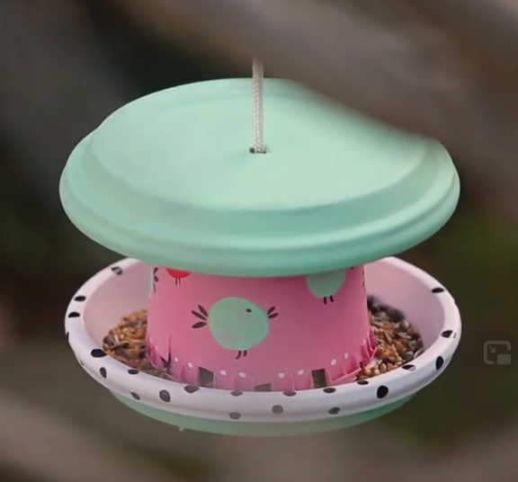
Danes bomo izdelovali PTIČJO KRMILNICO.
Zimsko hranjenje ptic je ponekod zelo priljubljeno. Pozimi, ko pritisne mraz, se nekatere ptice same približajo človekovim naseljem. Če jim ponudimo primerno hrano, bodo prišle na naš vrt.
Zdi se, da ni lažjega načina, da si ptice od blizu ogledamo in spoznamo.
Ker smo narod, ki je znan po tem, da smo naklonjeni pticam, bomo tradicijo seveda nadaljevali. Tega bodo še najbolj veseli otroci, ki že komaj čakajo na spoznavanje z barvitimi gosti krmilnic. Krmljenje ptic ima tudi vzgojni pomen.
Zlasti zjutraj in zvečer naj bo krmilnica polna, saj ledene zimske noči pomenijo največjo preizkušnjo za ptiče. Ptiči se prehranjujejo ves čas. Pomembno je poskrbeti za varnost ptic v krmilnici. Krmilnico postavimo vsaj meter in pol visoko, da je ne dosežejo mačke, če v bližini raste grm ali živa meja, kamor se lahko ptiči zatečejo pred napadom, toliko bolje..

Navodila za izdelavo ptičje krmilnice so na spodnjih dveh povezavah. Pri izdelavi boš potreboval tudi pomoč odraslih.
https://www.youtube.com/watch?v=GYTnRHwOaVU
https://www.youtube.com/watch?v=kqxJLtSJ4Ws

Upamo, da ste danes uživali in se veliko novega naučili.

Učiteljici Suzana Kordež in Ana Bregar

